Слабикова О.Н.
учитель технологии МОУ «СОШ №13»
г. Железногорск, Курская область
Гобелены своими руками (из опыта преподавания внеурочной деятельности)
Главная цель введения ФГОС ООО второго поколения заключается в создании условий, позволяющих решить стратегическую задачу Российского образования – повышение качества образования, достижение новых образовательных результатов, соответствующих современным запросам личности, общества и государства.
Новые стандарты образования предполагают внесение значительных изменений в структуру и содержание, цели и задачи образования, смещение акцентов с одной задачи – вооружить учащихся знаниями - на другую - формировать у него обще учебные умения и навыки, как основу учебной деятельности. Учебная деятельность школьника должна быть освоена им в полной мере, со стороны всех своих компонентов: ученик должен быть ориентирован на нахождение общего способа решения задач (выделение учебной задачи), хорошо владеть системой действий, позволяющих решать эти задачи (учебные действия); уметь самостоятельно контролировать процесс своей учебной работы (контроль) и адекватно оценивать качество его выполнения (оценка), только тогда ученик становится субъектом учебной деятельности. В соответствии с ФГОС внеурочная деятельность рассматривается как важная и неотъемлемая часть процесса образования учащихся.
Перед каждым творчески работающим учителем возникает множество проблем, которые он решает во время своей педагогической деятельности. К таким проблемам относится проблема обеспечения успешности каждого учащегося в обучении, проблема сохранности и укрепления здоровья при организации его учебной деятельности, проблема приобретения каждым учащимся социального опыта. Но наиболее важной является проблема индивидуально – ориентированного подхода, осуществляемого на индивидуальном уровне. «Как работать на занятии со всеми обучающимися и одновременно с каждым учащимся в отдельности?». Этот вопрос решается следующими соображениями. Нет ни одного ребёнка, идентичного другому. Каждый неповторим: у каждого свои способности, характер, темперамент; отличие наблюдается в психическом и физическом развитии. Одни учатся легко, схватывая всё на лету, а для других требуются напряжённые усилия.
Есть дети, для которых процесс обучения оказывается слишком трудным, они не успевают прочно усвоить необходимые для дальнейшего обучения основные понятия и теряют веру в свои силы. Для таких учащихся учителю приходится уделять больше времени, для того чтобы они отработали навыки и приобрели умения в работе. Но и среди таких учащихся появляются ученики, которые развивают творческие способности. Для этого и существует внеурочная деятельность учащихся. Много времени в своей работе с учащимися я уделяю изготовлению гобеленов. Потому что я хочу продолжить начинания наших предков. Как известно впервые в Россию гобелены были привезены Петром I. К тому же гобелены или шпалеры украшают и современные интерьеры.
Во внеурочной деятельности учащихся на занятиях я использую инновационные методы: интерактивную доску, интерактивное обучение, в ходе которого учащиеся находятся в режиме беседы с учителем. Происходит диалоговое обучение, где в атмосфере доброжелательности и взаимной поддержки учащиеся учатся критически мыслить, решать сложные решения, участвовать в дискуссиях. Для этого на занятиях организую индивидуальную, парную работу, исследовательские проекты, работу с различными источниками информации, творческие работы, рисунки. В работе с учащимися использую индивидуальный, фронтальный опрос, объяснительно-иллюстративный метод (например, объясняя материал по искусству гобеленов, рисую рисунок плетения гобелена на доске). Так же использую рассказ, объяснение, беседу, демонстрацию, видео метод, практический метод, тестовый контроль. В качестве материальных средств обучения использую наглядные пособия (иллюстрации), дидактический материал (рисунки различных способов плетений гобеленов), технические средства обучения (ТСО), ковровые рамы. В работе с учениками применяю материализованные средства – это речь, мимика и жесты, а также различная деятельность (трудовая, познавательная, коммуникативная).
Изготовление ковров – это прекрасный способ украсить интерьер комнаты. К тому же полученные знания и приобретённые умения по выполнению гобелена ученицы применяют в жизни.
Для изготовления гобелена я перед учениками ставлю цель и задачи.
Цель - создание гобелена, украшающего интерьер комнаты.
Задачи:
- Выполнить гобелен различными способами плетения.
- Развить эстетический вкус.
- Отработать практические навыки
- Приобрести умения в работе
Свои занятия я начинаю со стихотворений.
Одно из них:
- У нас над диваном висит гобелен.
- По речке плывет в нем красавец-олень.
- А с ближнего берега свора борзых
- В погоне за ним навострила носы.
- Охотник из лодки нацелил ружье,
- Он опытен, знает он дело свое
- Напарник охотника лодку толкнул-
- Сейчас поплывут!
- …Хоть бы ветер подул-
- И хоть бы течением их понесло!
- И пусть бы у них потерялось весло!
- Так хочется, чтобы олень ускользнул!
- Тогда, наконец-то, спокойно усну…

На первом занятии «Изготовление гобелена своими руками» я рассказываю об истории возникновения русского ковроделия и ковроткачества.
Искусство русского ковра молодо. Судя по скупым сведениям немногочисленных источников, в 16 – 17 вв. при монастырях и крупных вотчинах создавались «светлицы» - мастерские, где мастерицы вырабатывали различные вещи, необходимые для убранства помещений, в том числе и безворсовые ковры. Известно, что вначале 17 в. в Кремле недолго существовала мастерская, где под руководством антверпенца Мартина Стербоурта, на вертикальных станках выполнялись декоративные шпалеры.
Начало мануфактурно – фабричному производству отечественных ковров положила Императорская шпалерная мануфактура, организованная Петром I в Петербурге в 1717 г. Позднее производство ковров было освоено и в помещичьих мастерских, в которых работали крепостные крестьяне.
По сути, гобелен — то же самое, что шпалера, но первоначально гобеленами называли лишь те ковры, которые были созданы во Франции на королевской мануфактуре братьев Гобеленов. Отличительным знаком таких ковров служит вытканная по углам или в центре у верхнего края королевская лилия — символ королевской мануфактуры.
Шпалеры (настенные гобелены) предназначались для украшения стен торжественного интерьера. Это нашло отражение в их композиции, преимущественно изображавшей крупные букеты цветов в вазах, а также символические картины на темы войны, мира, плодородия и т.п.
В рисунках ковров изображения принимали условно объёмную трактовку пространства, предметов, людей, животных. В разработке цветовых форм преобладали голубые, розовые и золотистые тона. Предельная конкретизация цветов, листьев, веток достигалась посредством использования светотеневого рисунка в их естественных поворотах и ракурсах, что придавало живость изображённым мотивам. Фон в коврах применялся одноцветный.
Далее я рассказываю о выполнении эскиза для гобелена. Дело в том, что не все, что рисуется для ковра можно выткать в гобелене на небольшом формате. Рисунок может получиться очень красивым, но в ткачестве тоже есть свои правила, которые нужно выполнять.
1. Для начала берется листик бумаги, размер, который нужен. Отступив от краев по одному сантиметру, проводим линии (рис 1).

Рис.1
Это нужно для того, чтобы основная часть рисунка оставалась на виду (рис.2).

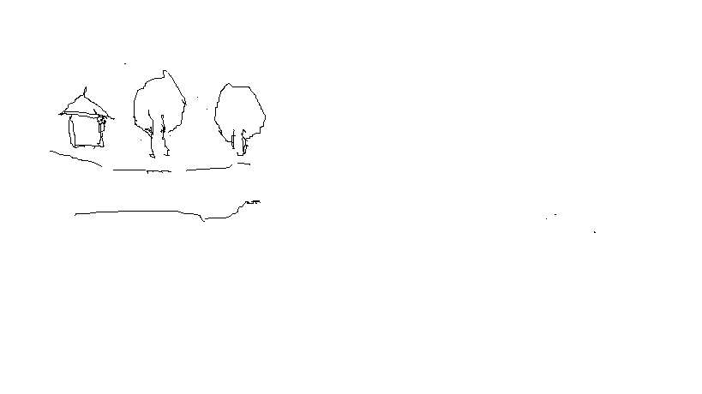

Рис.2
Ковровая рама имеет «четверть» (вырез для картины, куда она вставляется), как правило, в один сантиметр. Этот сантиметр и будет невидимым. А при натяжении гобелена невидимая часть может оказаться гораздо больше, т. е. основной рисунок не должен заходить за эти линии. В связи с тем, что основа на станке натянута вертикально, в эскизе используются много горизонтальных линий. Это облегчит Ваш труд. Художественный эскиз представляет собой – изображение пейзажа, натюрморта, портрета людей; сюжета сказки, песни, рассказа. Художественный эскиз имеет колорит – систему цветовых сочетаний в произведении изобразительного искусства. Колорит – одно из важнейших средств эмоциональной выразительности – может быть тёплым или холодным, спокойным и напряжённым на локальных цветах и на использовании тона, рефлекса, валёра. Традиционный ковровый рисунок, как правило, имеет композиционное членение на центральную часть и кайму (бордюр), которая располагается по краям, обрамляя ковёр со всех сторон или только с двух. Кайма может быть одноцветной или многоцветной, гладкой или узорной, (орнаментальной). Очень важно знать, что цвет в ковре – важнейший элемент в построении композиции. Колорит ковра, построенный в световой или тёмной, тёплой или холодной гамме на сочетании контрастных или мягких оттенков, оказывает определённое эмоциональное воздействие на человека.
Существуют два способа закрепления эскиза за нитями основы.
1. Берём распределительную палочку и продеваем её под основой, плотно прижав эскиз к нитям основы (фото 1). С увеличением высоты выполненного гобелена палочка продвигается вверх.

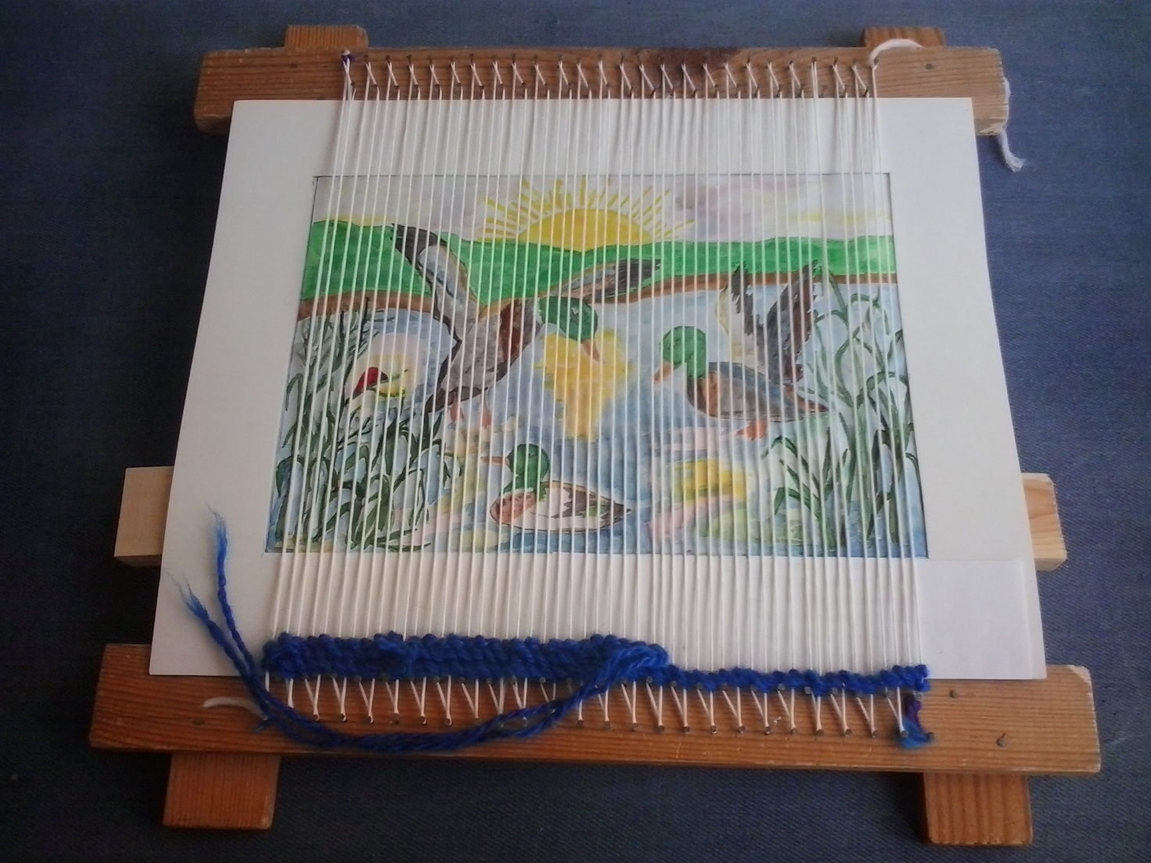

Фото 1.
2. Если палочки нет, можно закрепить эскиз с помощью любой прочной нити, натянув её, как показано на фото 2 и оставив эскиз между нитями.

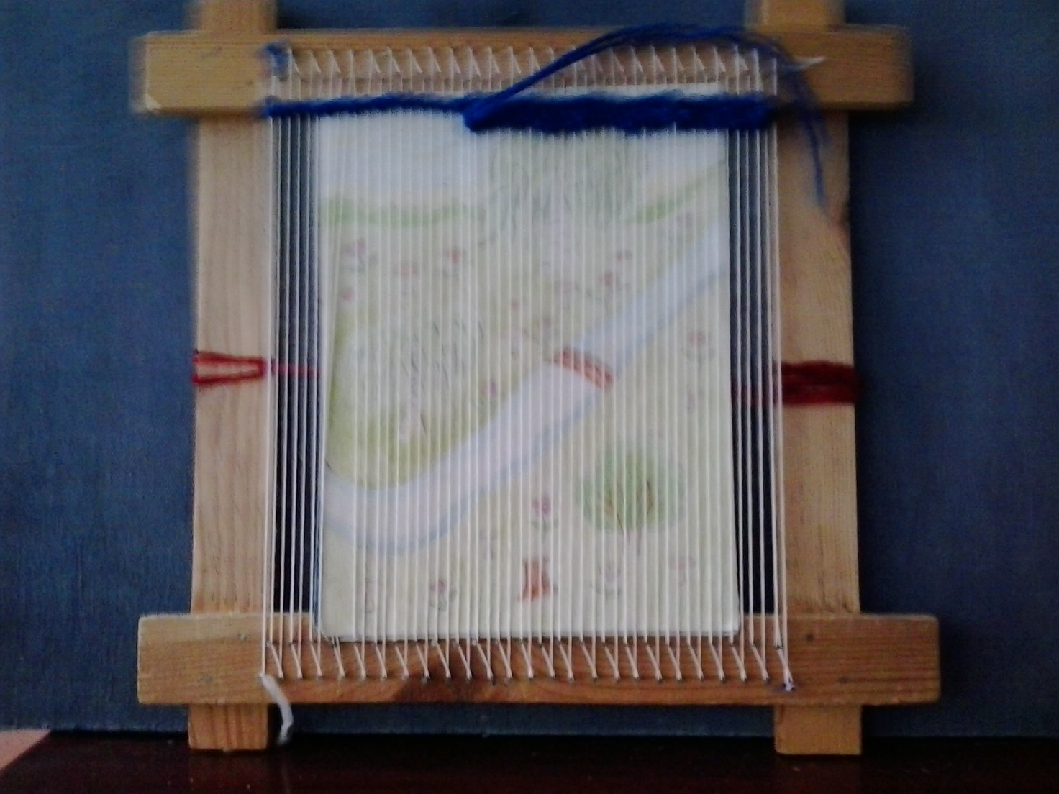

Фото 2.

После того как установили эскиз за нитями основы приступаем к изготовлению ковра. Перед тем, как начать плетение, необходимо проложить полоску шириной 1-2 см. Нужно это для того, чтобы первый ряд, а соответственно и все остальные, были ровными. При изготовлении гобелена, необходимо учитывать сочетание дополнительных цветов (фото. 3). Так как в нашей работе существенным в панно является цвет.

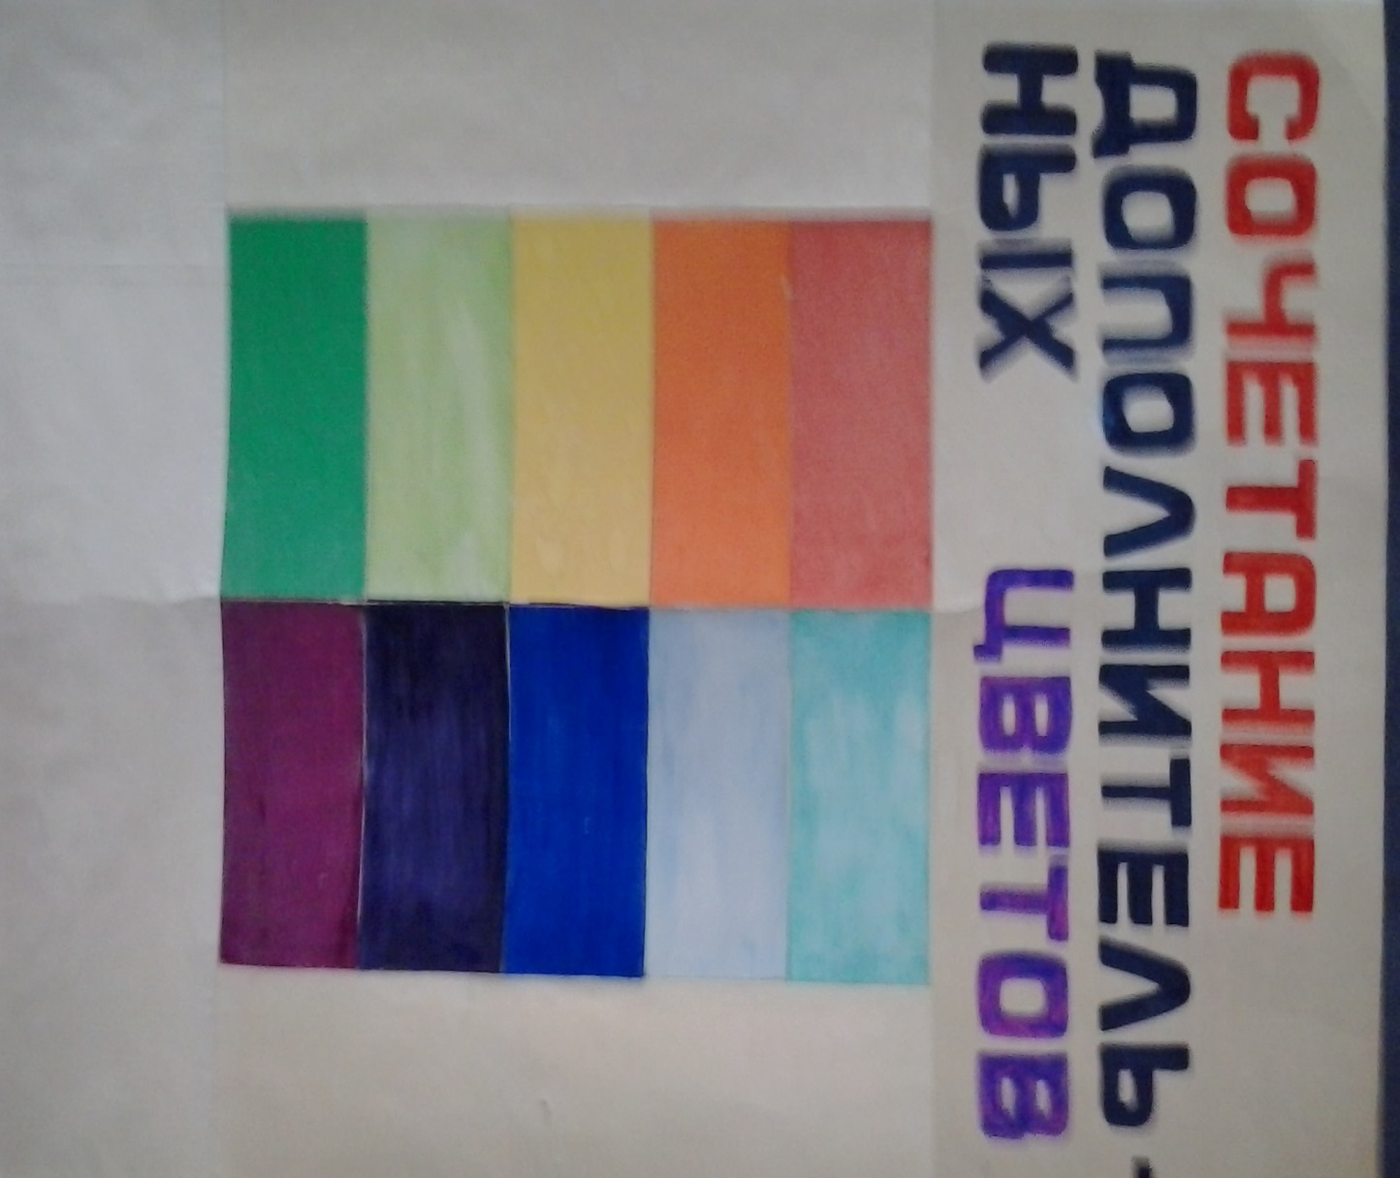

Фото 3.

Для гобелена подходят композиции, построенные на ритмичном чередовании линий, либо вертикальных, либо горизонтальных. Эскиз всегда устанавливают на раму таким образом, чтобы наибольшее количество линий подчинялось горизонтали. Это позволяет более рельефно выделять тканую фактуру. Всем, кто впервые обратился к плетению гобелена, советую не пренебрегать эскизом и не начинать работать на глазок. Без определенных навыков трудно добиться, чтобы замысел совпал с результатом. Изготовление гобелена начинается с ткачества концевой части. Обычно ее выполняют хлопчатобумажными нитями. Но начинающим лучше пользоваться нитями утка (шерсть, синтетика), так как край из хлопчатобумажных нитей стягивается.
Прокладку утка начинаем слева направо. Для этого оттягиваем ремизки на себя и в образовавшийся нечетный зев ладонью протягиваем моток с уточной нитью.
Существует много способов коровых плетений. Фактура ковра получается намного интереснее и разнообразнее если сочетать несколько петений. Плетение гобеленовым узлом (рис.3), (фото 4, 5) можно сочетвать с египетским плетением (рис.4) и паласам звздчатым (рис.5).
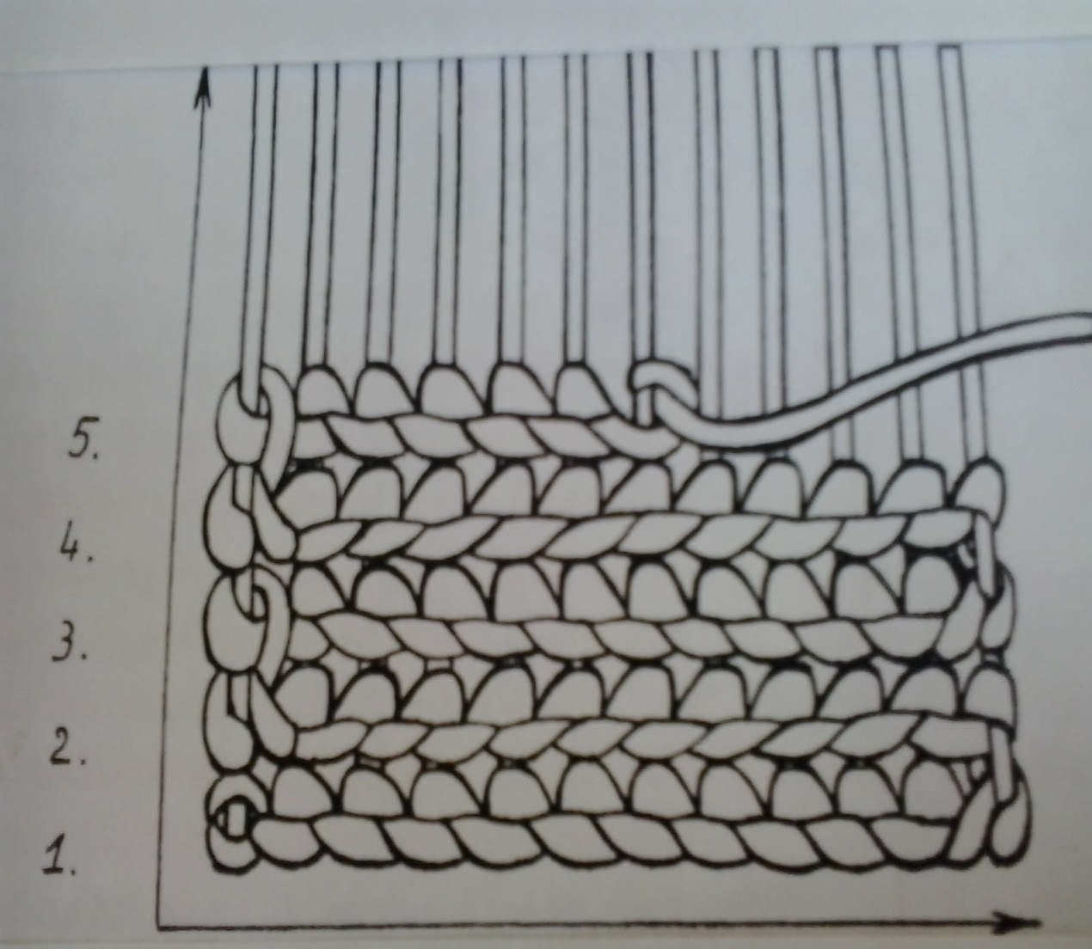
Рис.3
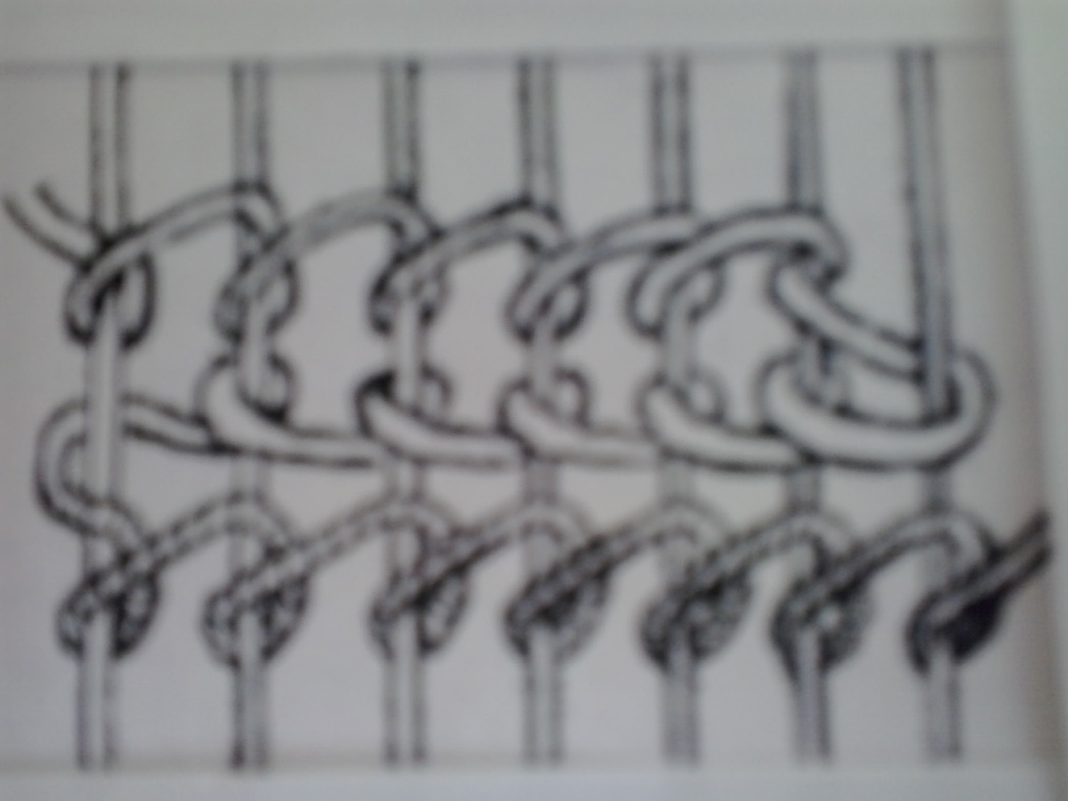

Рис.4
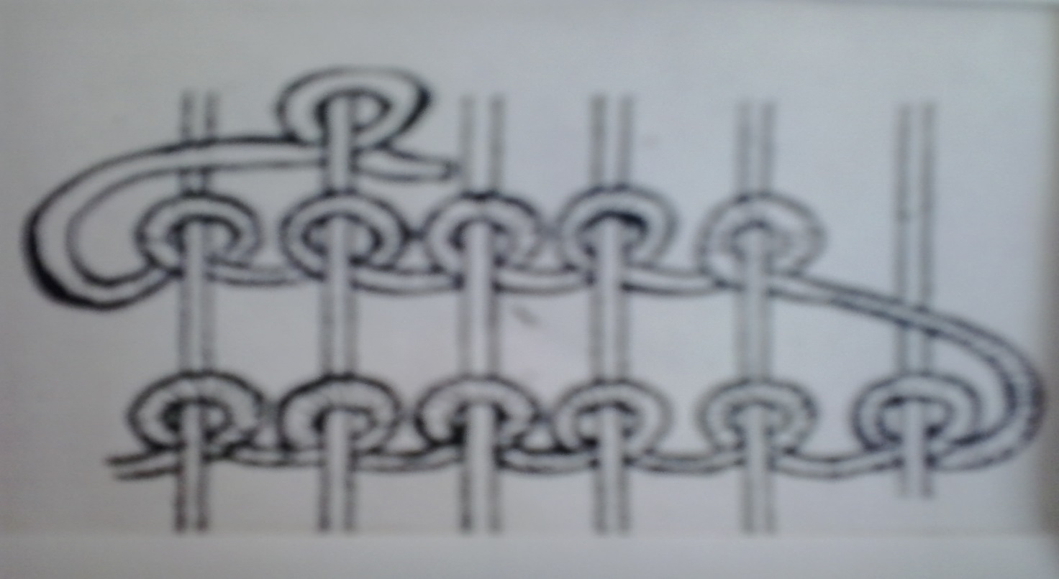
Рис.5
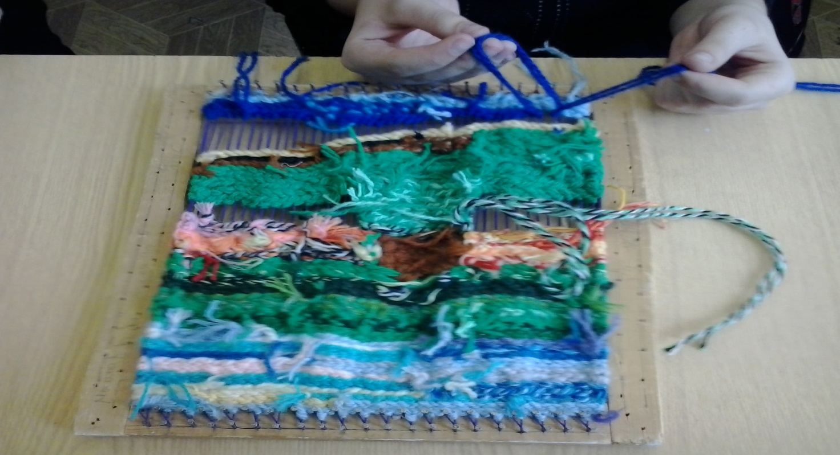
Фото 4

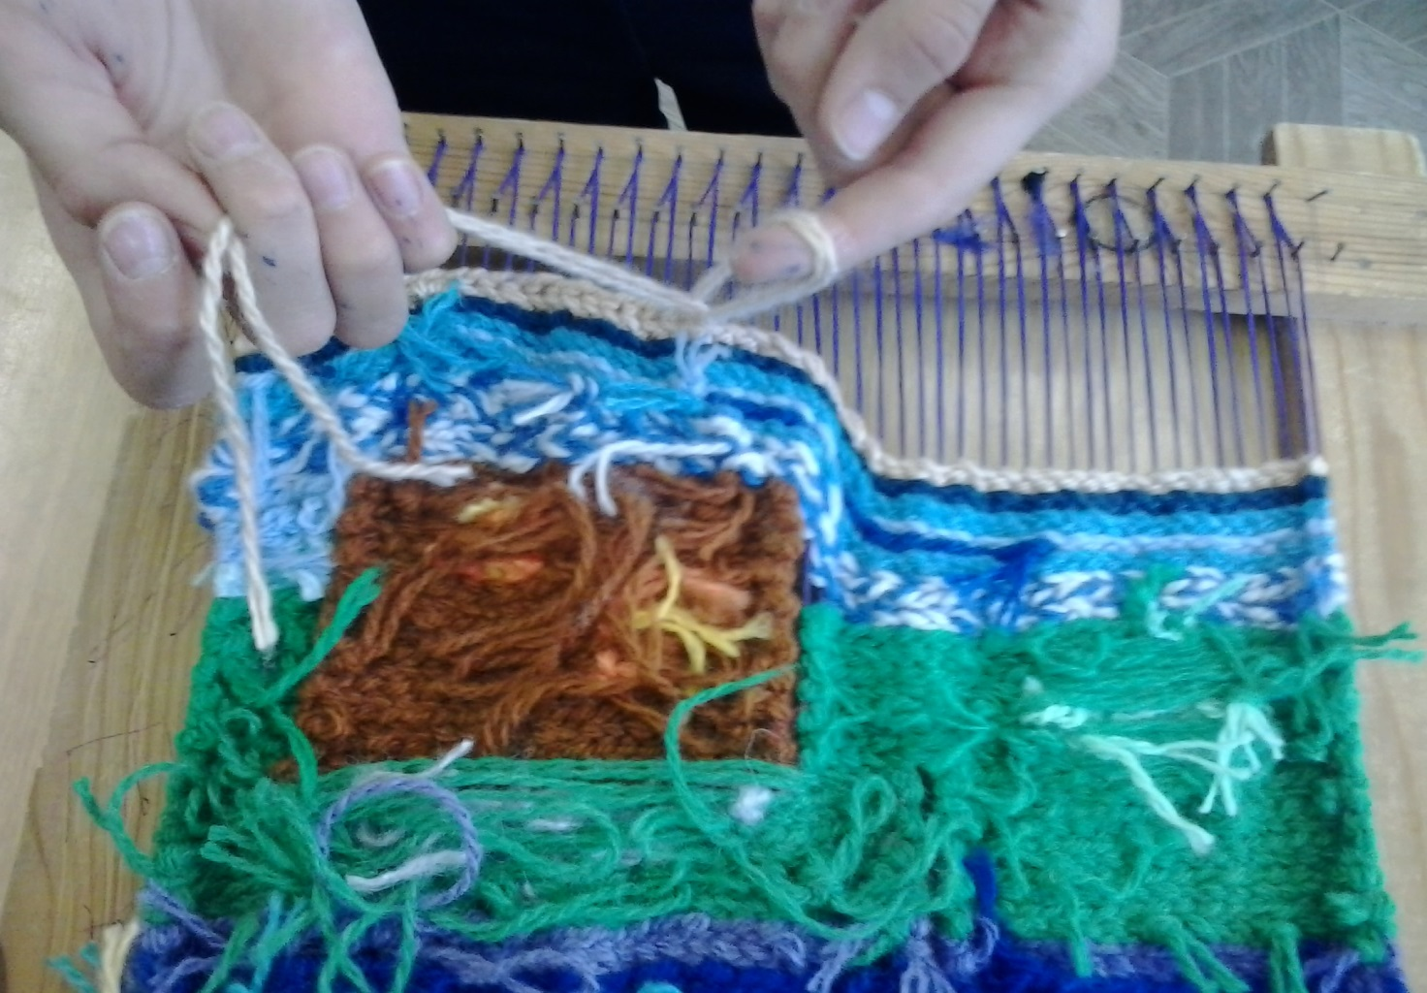
Фото 5

Египетское плетение (фото 6 ) создаёт фактуру в виде ральефных столбиков. Образуются они за счёт того, что уточная нить оплетает нить основы справа
налево и снова уходит вниз под основу. Им можно выполнять весь гобелен или отдельные участки композиции, для создания разнообразной фактуры. Египетским плетением можно делать элементы растений.

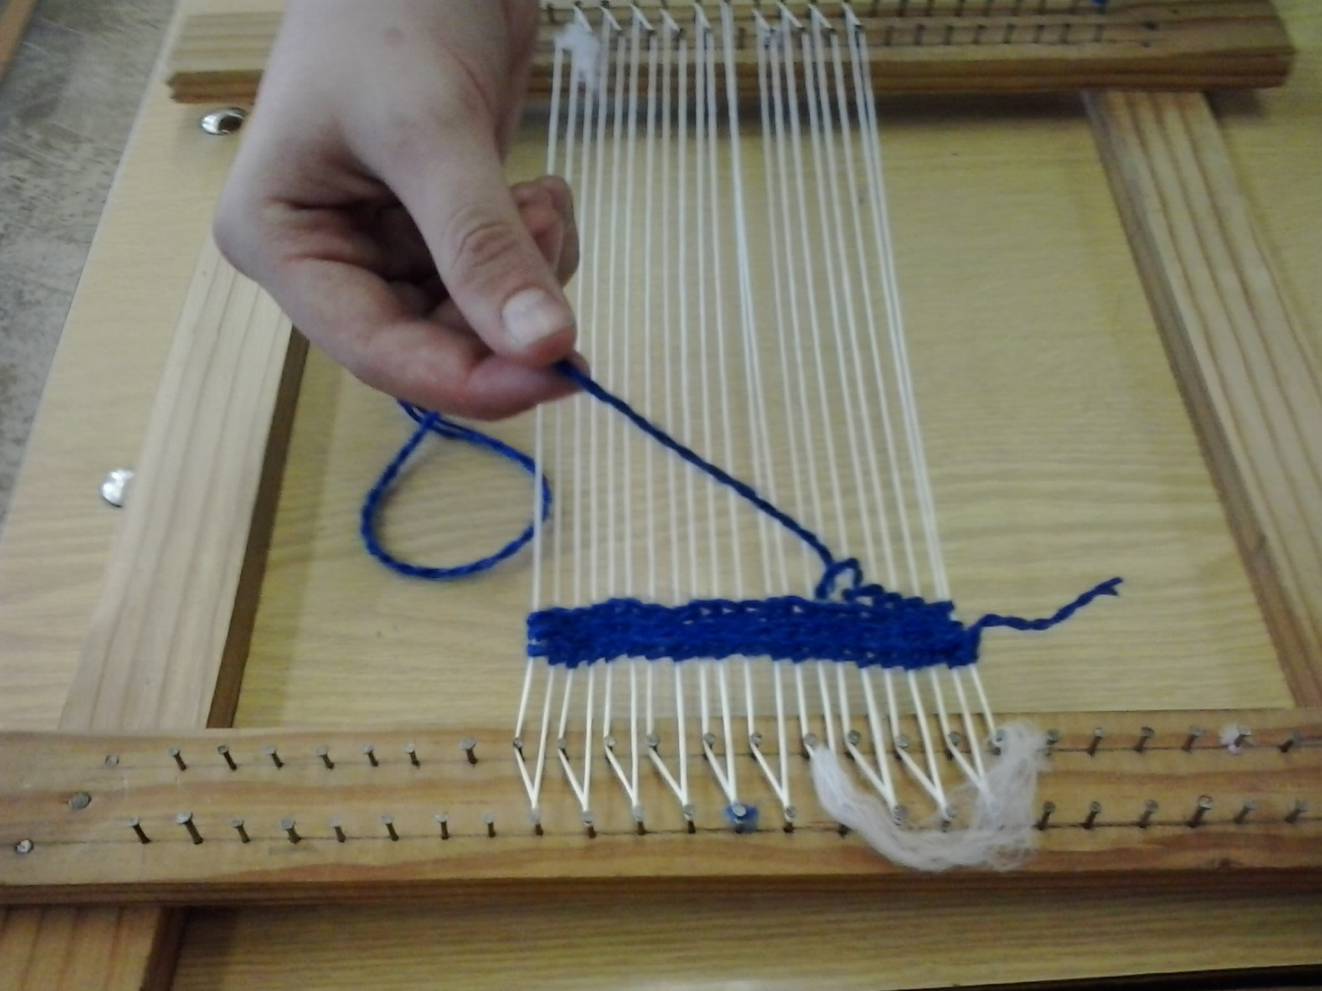
Фото 6

Палас звёздчатый (фото 7). Его называют «верёвочка» (одинарная, двойная). Плетут обычно «верёвочку» в один ряд или в два ряда. Одинарная «верёвочка» подчёркивает границу цвета, используется как контурная линия растительных форм. Двойная верёвочка напоминает колосок.

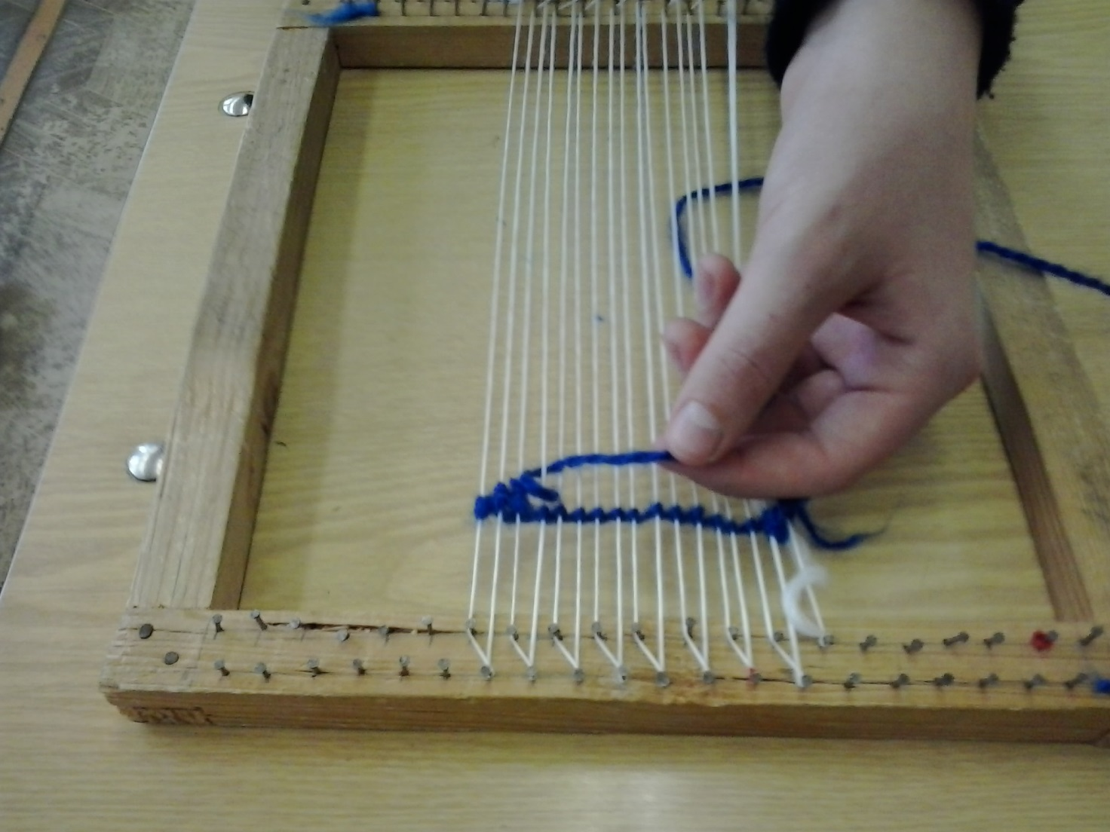
Фото 7
При выполнении гобелена обязательно, после каждого завершённого ряда нужно прибивать линейкой получившийся ряд, вместо линейки можно пользоваться ножницами или вилкой (фото 8).
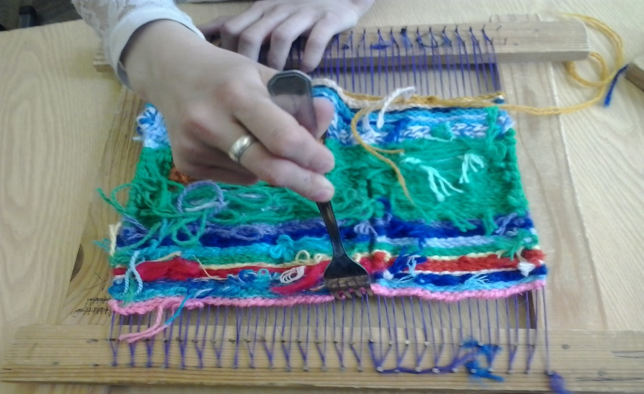
  - Фото 8
Характерная особенность гобеленов – рубчатая поверхность лицевой стороны, создаваемая нитями основы и неровная поверхность оборотной стороны, образуемая швами и нитями утка. Гобелены можно выполнять по частям, которые потом сшиваются. После изготовлния ковра, необходимо приступить к окончанию работы. Готовая работа срезается у основания гвоздей вверху и внизу. Нити основы должны остаться длиной не менее 5-6 см. Их завязывают узлом по две нити (рис 6).
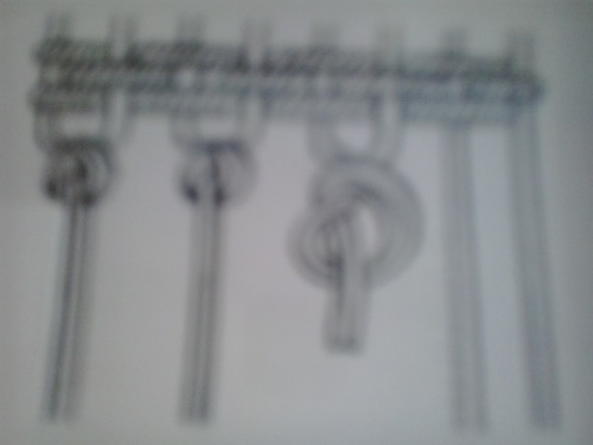
Рис.6
Мини – гобелены вставляют в деревянные рамы как графические, живописные полотна. Или верхнюю часть гобеленов закрепляют на деревянной рейке.
Мои воспитанники принимают участие в выставках декоративно – прикладного творчества и занимают призовые места в номинации «Художественные ремёсла. Ткачество».
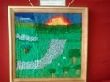
«Ручей». Выполнила : Коломийцева Ангелина, 13 лет.
Руководитель: Слабикова О.Н.
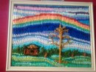
«Весенний мотив». Выполнила: Коломийцева Ангелина, 13 лет. Руководитель: Слабикова О.Н.

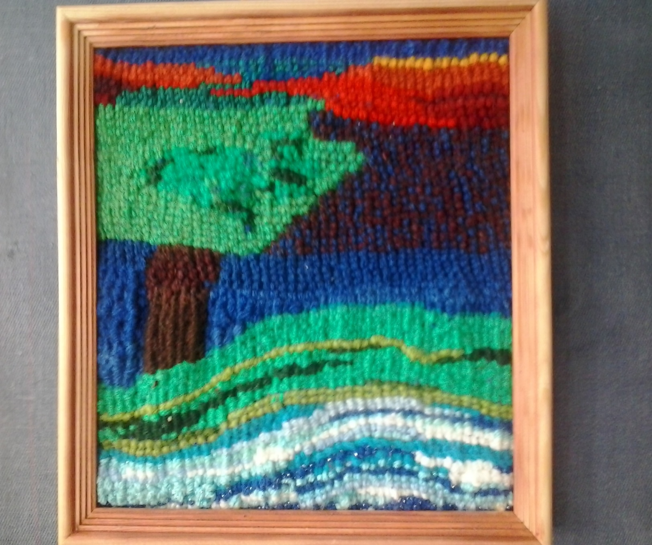

«Закат». Выполнила: Коломийцева Ангелина, 14 лет.
Руководитель: Слабикова О.Н.
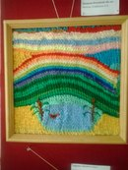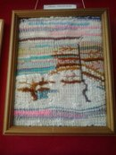
«Летний мотив». Выполнила: Сухарева Ангелина, 11 лет.  Руководитель: Слабикова О.Н. | «Зима». Выполнила: Сухарева Ангелина, 11 лет.  Руководитель: Слабикова О.Н.

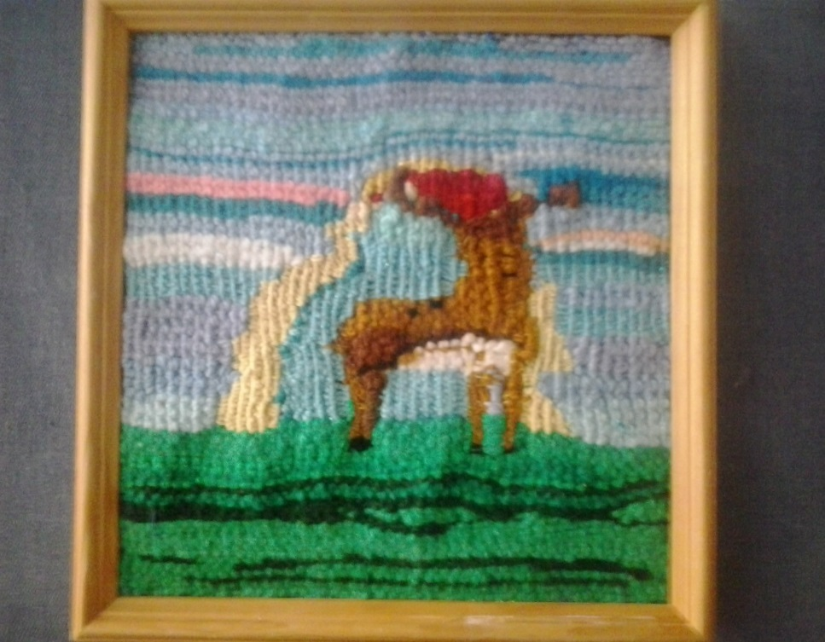
«Олень на опушке». Выполнила: Сухарева Ангелина, 12 лет. Руководитель: Слабикова О.Н.

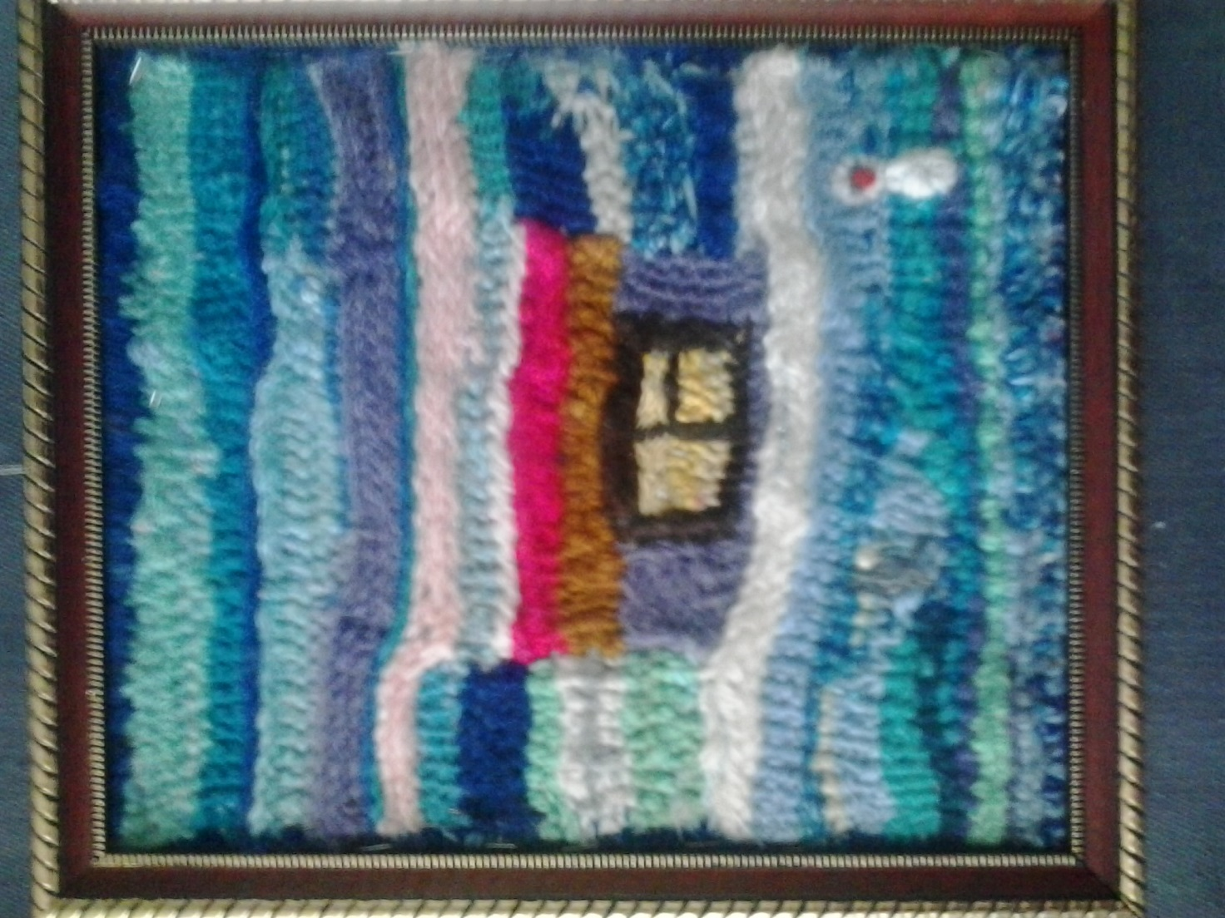

«Зима пришла». Выполнила: Просолупова Анастасия, 13 лет. Руководитель: Слабикова. О.Н.

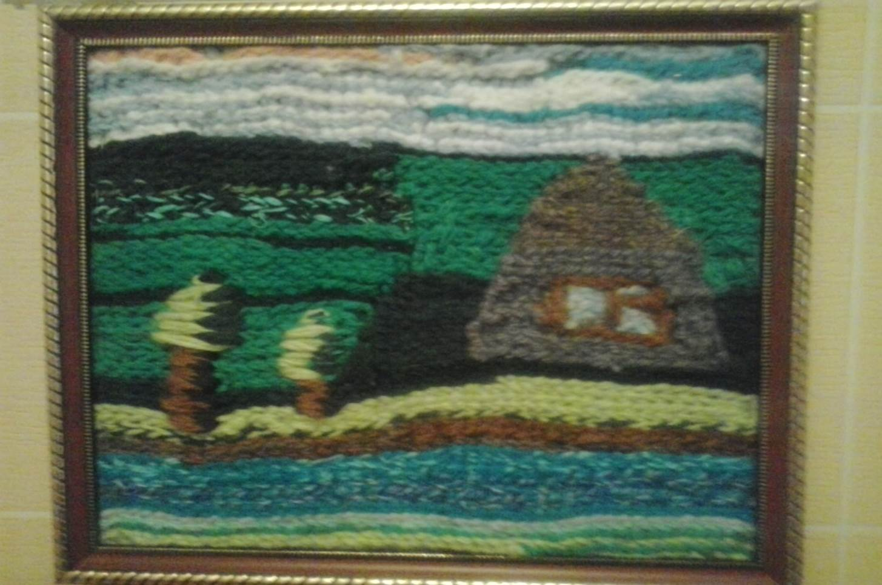
«Родные просторы». Выполнила: Зеленькова Екатерина, 11 лет. Руководитель: Слабикова О.Н.

Мои учащиеся занимаются не только в школьном кружке «Рукодельница» но и в кружке «Хозяюшка» на базе школы от МОУДОД «СЮТУР». Воспитанники на кружке отрабатывают навыки по изготовлению ковра и приобретают умения выполнения ковровых плетений, развивают творческие способности, применяют полученные знания в жизни для украшения интерьера, получают разностороннее развитие качеств личности, подготавливают себя к жизни в роли «Хозяюшка». Наиболее интересные и творческие работы воспитанниц принимают участие в выставке декоративно – прикладного творчества и занимают призовые места в номинации «Художественные ремёсла. Ткачество».
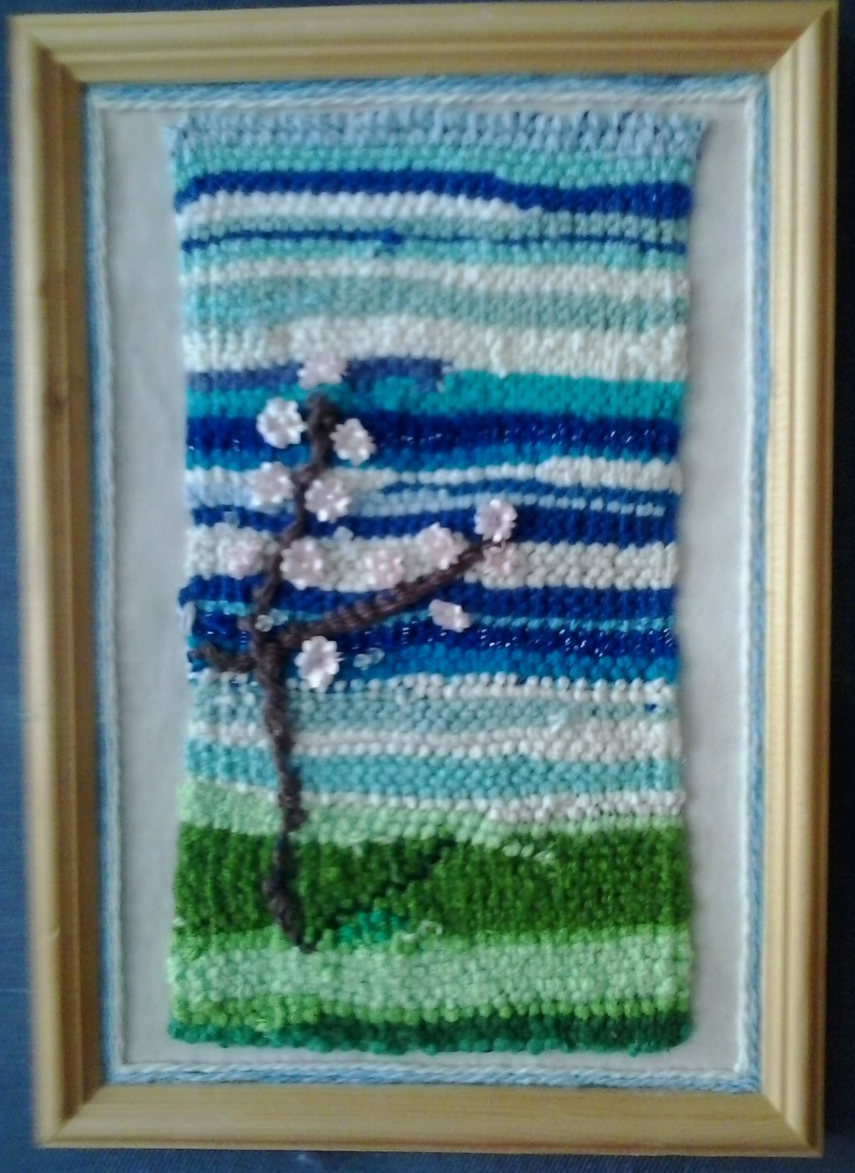
«Цветущая сакура». Выполнила: Блинова Екатерина, 12 лет. Руководитель: Слабикова О.Н.
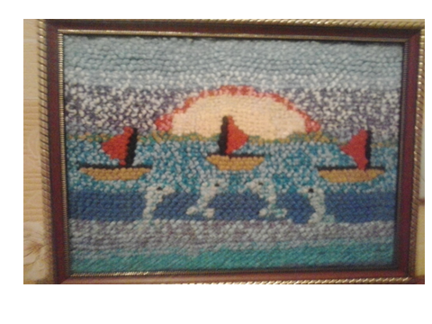
«Один день из мечты». Выполнила: Бауэр Алина, 11 лет. Руководитель: Слабикова. О.Н.
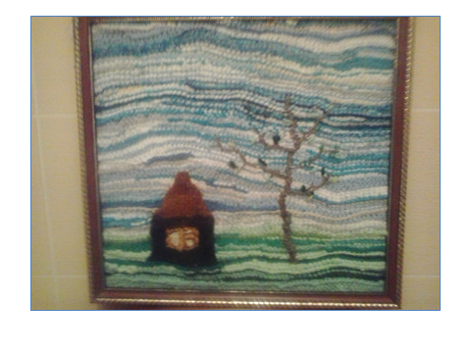
«Весенний мотив». Выполнила: Блинова Екатерина. 13 лет. Руководитель: Слабикова О.Н.
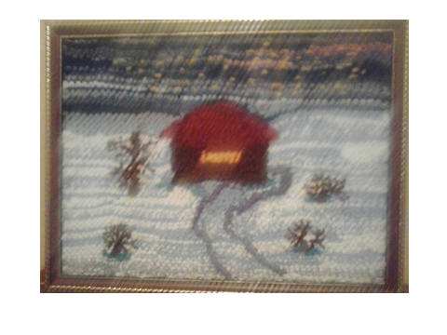
«Зимушка - зима». Выполнила: Миронова Диана, 13 лет. Рук: Слабикова О.Н.

